103-1家長職涯分享講座－造船領域
九年恭班家長 鍾承憲先生
104年01月09日（星期五）很榮幸邀請到九恭鍾紹甫的爸爸－鍾承憲先生，蒞班與同學分享寶貴的職涯故事。鍾爸爸從經濟部資助的研究機構介紹入題，說明船舶中心的宗旨與範疇，也與同學分享主要工作內容、工作型態、職涯發展，最後期勉同學厚實語文表達能力及國際能力，展翅未來。
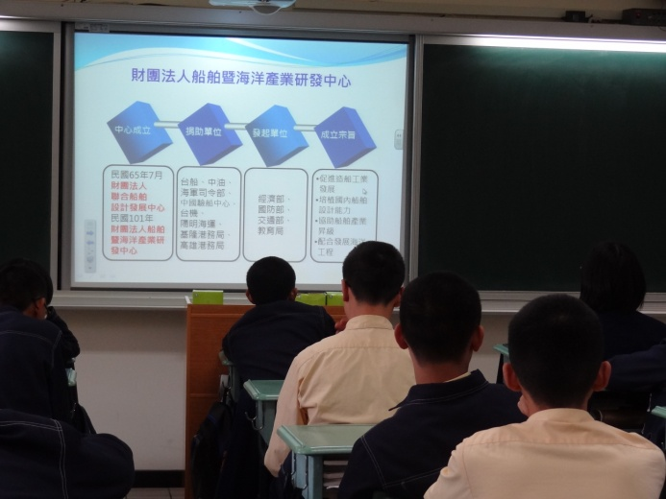 | 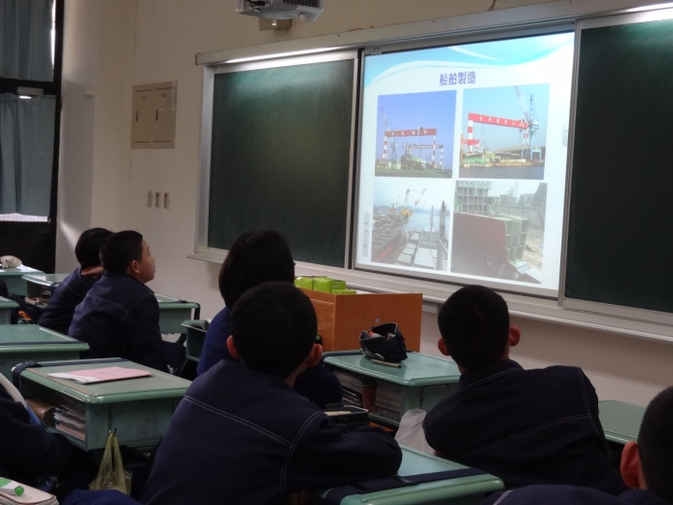
船舶中心的宗旨與發展沿革 | 造船廠瀏覽
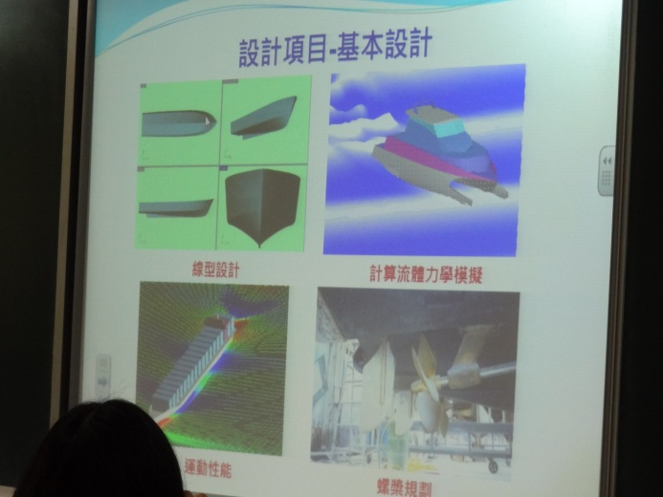 | 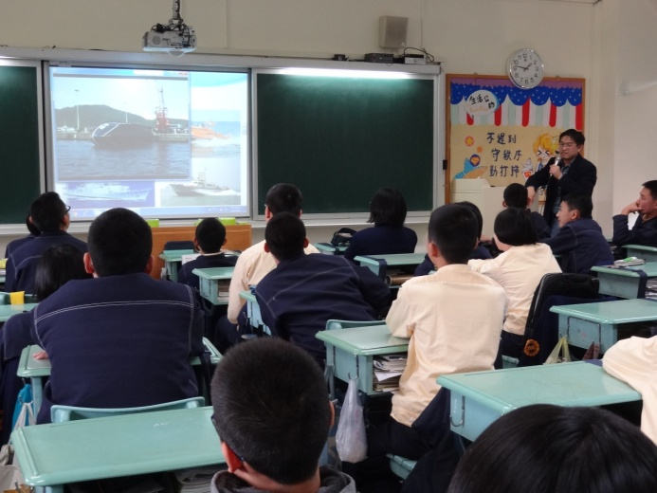
造船設計－結構製圖與程式模擬 | 新研發－自動扶正系統，360度翻轉的船！
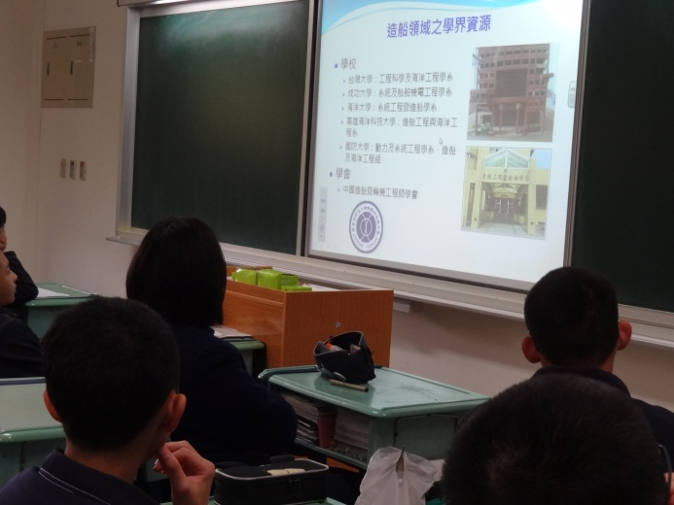 | 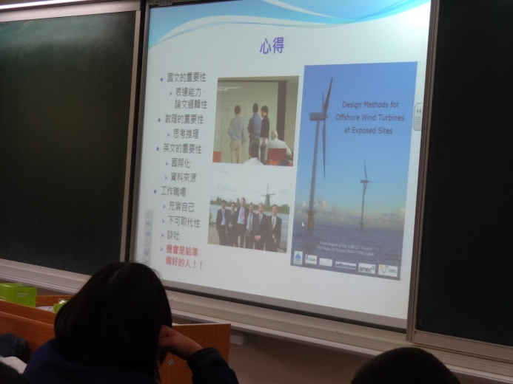
簡介海洋工程及造船相關領域的大學校系 | 放眼職涯的核心能力
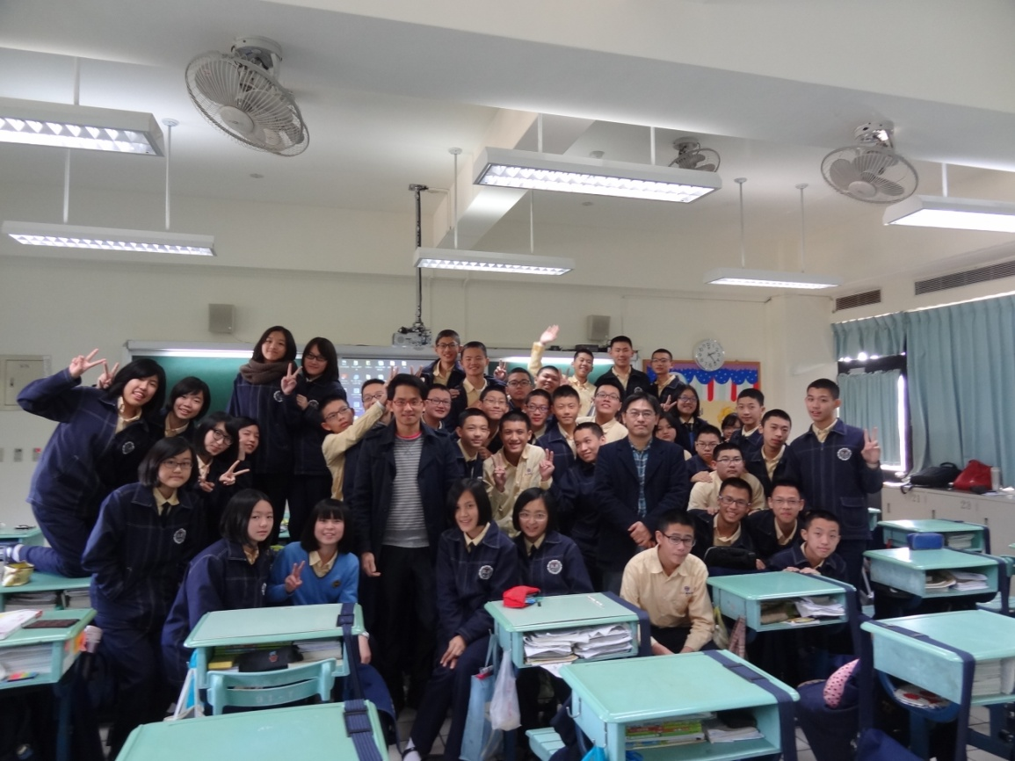
鍾爸爸與九恭師生的歡樂合影！

